**Projeto de Lei Municipal /2023**

“Regulamentação de Identificação e Manutenção de Infraestrutura de Telecomunicações e internet”

Artigo 1º: Esta lei estabelece diretrizes para a identificação visual de cabos de telecomunicações e internet a manutenção adequada da infraestrutura no município de Sumaré.

Artigo 2º: Fios de Cores Diferentes

1. Todas as empresas de telecomunicações que operam no município de Sumaré são obrigadas a utilizar fios de cores diferentes para identificar os diferentes tipos de serviços prestados e suas prestadoras. Cada tipo de serviço deve ter uma cor única, conforme definido pelas normas protegidas pelo órgão regulador competente.
2. As cores atribuídas aos fios devem ser de fácil distinção e visibilidade, de forma a facilitar a identificação por parte dos cidadãos, órgãos fiscalizadores e profissionais de manutenção.

Artigo 3º: Manutenção e Remoção de Cabos Inutilizados

1. As empresas de telecomunicações são responsáveis ​​por realizar a manutenção periódica de sua infraestrutura de telecomunicações. Isso inclui a proteção, limpeza e segurança dos cabos e estruturas utilizadas para a prestação de serviços.
2. Cabos de telecomunicações que estejam danificados, inutilizados ou não estejam mais em uso devem ser removidos por empresas de telecomunicações em um prazo máximo de 30 dias após a constatação da inutilidade.
3. A não realização da manutenção adequada e da remoção de cabos inutilizados dentro do prazo estipulado pode resultar em multas e satisfações conforme previsto no artigo 4º desta lei.

Artigo 4º: Penalidades

1. O descumprimento das provisões desta lei obedecerá às empresas de telecomunicações a multas progressivas, iniciando com incorporadas e aumentando de acordo com a gravidade da infração e reincidência.
2. A empresa será notificada e terá o prazo conforme estabelecido no parágrafo 2 do artigo 3°para a regularização após cumprido o prazo e não tenha sido realizado a devida correção recebera a primeira multa de 1.500 UFIRS em caso de reincidência acrescentara 10% na segunda multa 30% na terceira multa na quarta terá seu alvará suspenso até a devida reparação e pago as multas aplicadas após cumprida as exigências da lei será concedido novamente o Alvara de Funcionamento
3. As multas arrecadadas serão destinadas ao um Fundo Municipal de Melhoria da Infraestrutura de Telecomunicações, que serão utilizadas para melhorar a qualidade e a acessibilidade dos serviços de telecomunicações no município.

Artigo 5º: Órgão Fiscalizador

1. A fiscalização do cumprimento desta lei ficará a cargo do órgão municipal competente responsável pelas questões de telecomunicações.

Artigo 6º: Divulgação

1. As empresas de telecomunicações devem informar os cidadãos sobre a nova regulamentação por meio de comunicações diretas, seus sites e mídias sociais.
2. O município, em conjunto com as empresas de telecomunicações, deve promover campanhas de conscientização sobre a importância da manutenção e remoção de cabos inutilizados.

Artigo 7º: Disposições Finais

1. Esta lei entra em vigor 90 dias após a sua publicação.
2. Revogam-se as provisões em contrário.

Sala das Sessões 115/ de Agosto de 2023

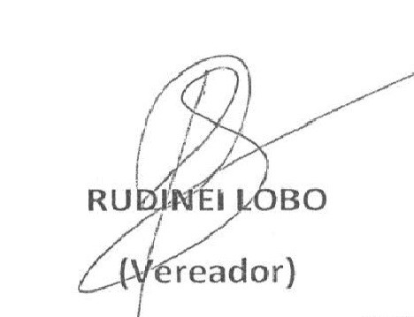

**JUSTIFICATIVA**

A lei da fiação foi elaborada para garantir que os fios das operadoras sejam identificados com mais facilidade. Assim, as empresas poderão ser cobradas, sempre que necessário, a tomar as providências de alinhamento, retirada de fios excedentes, caídos ou inutilizados.

Embora essa responsabilidade pela manutenção dos fios e cabos seja das operadoras, a Prefeitura não tem uma previsão legal de multar essas empresas.

Com a nova lei, a Prefeitura passará a ter responsabilidade de fiscalizar e quando houver algum tipo de problema de fios ou cabos soltos, as empresas e concessionárias serão notificadas e terão até dez dias para resolver a questão caso não seja resolvido a empresa será multada com a possibilidade até de suspenção do Alvara de Funcionamento.

Sala das Sessões 115/ de Agosto de 2023

